Primas de seguro

Carlota Echevarria

13/11/2019

Note that the echo = FALSE parameter was added to the code chunk to prevent printing of the R code that generated the plot.

## Loading required package: forecast

## Registered S3 method overwritten by 'xts':  
## method from  
## as.zoo.xts zoo

## Registered S3 method overwritten by 'quantmod':  
## method from  
## as.zoo.data.frame zoo

## Registered S3 methods overwritten by 'forecast':  
## method from   
## fitted.fracdiff fracdiff  
## residuals.fracdiff fracdiff

## Loading required package: xts

## Loading required package: zoo

##   
## Attaching package: 'zoo'

## The following objects are masked from 'package:base':  
##   
## as.Date, as.Date.numeric

## Loading required package: ggplot2

## Registered S3 methods overwritten by 'ggfortify':  
## method from   
## autoplot.Arima forecast  
## autoplot.acf forecast  
## autoplot.ar forecast  
## autoplot.bats forecast  
## autoplot.decomposed.ts forecast  
## autoplot.ets forecast  
## autoplot.forecast forecast  
## autoplot.stl forecast  
## autoplot.ts forecast  
## fitted.ar forecast  
## fortify.ts forecast  
## residuals.ar forecast

##   
## Attaching package: 'dplyr'

## The following objects are masked from 'package:xts':  
##   
## first, last

## The following objects are masked from 'package:stats':  
##   
## filter, lag

## The following objects are masked from 'package:base':  
##   
## intersect, setdiff, setequal, union

#Lectura de datos

Primas_mapfre <- read.csv("data/Primas_mapfre.csv", header = TRUE,  
 sep = ";", dec = "," )  
View(Primas_mapfre)

Procedo a la suma de las primas de vida y no vida para así posteriorme realizar la predicción.

#Suma de las primas

Primas_mapfre$Suma <- (Primas_mapfre$Primas_vida + Primas_mapfre$Primas_no_vida)

#Análisis exploratorio

METER UN GRÁFICO

primas_ts <- ts(Primas_mapfre$Suma, start = c(2008,1), frequency = 4)  
primas_desc <- decompose(primas_ts)  
plot(primas_desc, col = "blue")

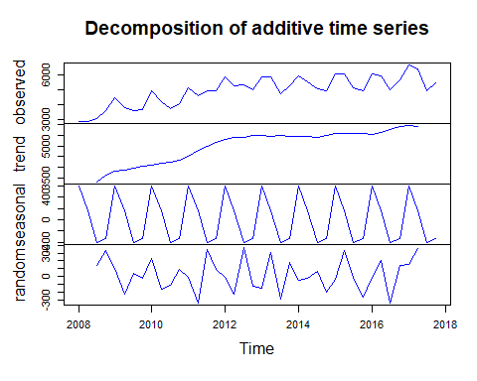 Podemos observar como la tendencia es creciente positiva, también podemos observar que existe estacionalidad.

#Manipulación de datos

#Create a XTS object  
#Convert data to XTS  
xPrimas = xts(Primas_mapfre$Suma, order.by = as.Date(Primas_mapfre$Fecha,"%m/%d/%Y"),frequency=4)

#Generate quarterly data  
xPrimas = to.quarterly(xPrimas)

#Transform to zoo data (forecast package)  
zPrimas = as.zoo(xPrimas$xPrimas.Close)  
names(zPrimas)="Primas"

##Plot Serie  
autoplot(zPrimas)+ggtitle("Primas trimestrales")+xlab("Trimestres")+ylab("Primas")

## Don't know how to automatically pick scale for object of type yearqtr. Defaulting to continuous.

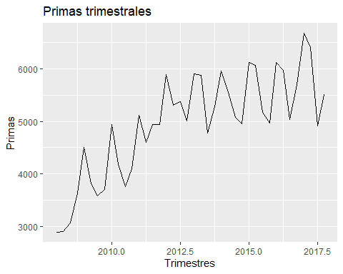

#Seasonal Plot  
ggfreqplot(as.ts(zPrimas),freq=4,nrow=1,facet.labeller=c("1T","2T","3T","4T"))+ggtitle("Primas Trimestrales")

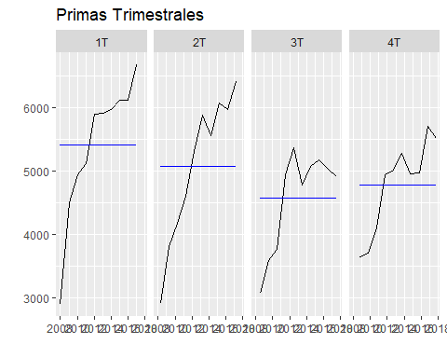

Eliminamos los datos de 2017 para realizar posteriormente con ETS la prediccion de 2017 y 2018

#Select number of observation to compare forecast  
cOmit=4  
  
#Data Size  
nObs=length(zPrimas)  
  
#sub_sample  
#oVentas=zVentas[1:(nObs-cOmit),]  
oPrimas <- window(zPrimas,start=index(zPrimas[1]),end=index(zPrimas[nObs-cOmit]))  
View(oPrimas)

# Modelo ETS

## Select automatic ETS  
etsfit<-ets(oPrimas,damped=TRUE)  
#forecast model  
fprimas.ets=forecast(etsfit)  
#Results  
summary(fprimas.ets)

##   
## Forecast method: ETS(A,Ad,A)  
##   
## Model Information:  
## ETS(A,Ad,A)   
##   
## Call:  
## ets(y = oPrimas, damped = TRUE)   
##   
## Smoothing parameters:  
## alpha = 0.2424   
## beta = 1e-04   
## gamma = 1e-04   
## phi = 0.9505   
##   
## Initial states:  
## l = 2931.1472   
## b = 178.7185   
## s = -335.3013 -349.5291 114.6065 570.2239  
##   
## sigma: 356.3793  
##   
## AIC AICc BIC   
## 561.7218 570.5218 577.5570   
##   
## Error measures:  
## ME RMSE MAE MPE MAPE MASE  
## Training set -5.403611 308.6335 249.7589 -0.4948873 5.595178 0.6033052  
## ACF1  
## Training set 0.1276507  
##   
## Forecasts:  
## Point Forecast Lo 80 Hi 80 Lo 95 Hi 95  
## 2017 Q1 6360.067 5903.349 6816.786 5661.577 7058.558  
## 2017 Q2 5930.371 5460.419 6400.324 5211.641 6649.102  
## 2017 Q3 5490.845 5008.011 5973.679 4752.414 6229.275  
## 2017 Q4 5528.540 5033.151 6023.929 4770.908 6286.172  
## 2018 Q1 6456.184 5948.533 6963.836 5679.798 7232.570  
## 2018 Q2 6021.727 5502.104 6541.349 5227.033 6816.421  
## 2018 Q3 5577.675 5046.343 6109.006 4765.074 6390.276  
## 2018 Q4 5611.068 5068.274 6153.862 4780.937 6441.200

Obtengo como resultado la predicción “Point Forecast”, así como los valores en los intervalos de confianza al 80 y al 95%

#Plot  
plot(fprimas.ets)  
lines(window(zPrimas),type="o")

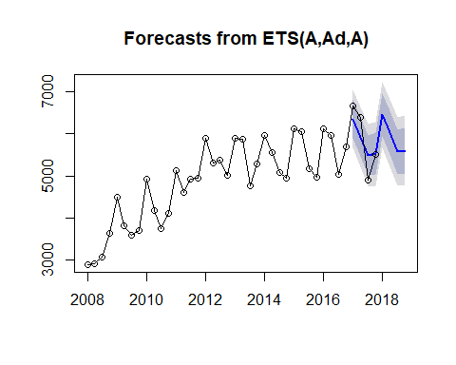 Nos da como resultado un modelo ETS, que se corresponde en este orden (error,tendencia y estacionalidad) Error = A: Tendencia lineal Tendencia = Ad: Tendencia lineal amortiguada Estacionalidad = A: Tendencia lineal

#Actual and Forecast  
matrix(c(fprimas.ets$mean[1:cOmit],zPrimas[(nObs-cOmit+1):nObs]),ncol=2)

## [,1] [,2]  
## [1,] 6360.067 6674.6  
## [2,] 5930.371 6398.6  
## [3,] 5490.845 4913.4  
## [4,] 5528.540 5507.2

Obtenemos en la primera columna la media de los valores que se han obtenido mediante el ETS, y en la segunda columna los valores de la predición que selecciona de manera automática los valores para realizar la predicción.

#MODELO ARIMA

Como vemos la serie temporal no es estacionaria, por lo que no es constante en varianza y media. Debemos realizar una transformación logarítmica primero de la varianza y observamos los resultados, después, si no apreciamos estacionariedad aun asi, procedemos a realizar el logaritmo de la tasa de variación.

#Log transformation  
  
zPrimas_log = log(zPrimas)  
df_newl <- data.frame(value = as.vector(zPrimas_log),  
 time = time(zPrimas_log))  
ggplot(df_newl)+geom_point(aes(x=time,y=value))+geom_line(aes(x=time,y=value))+ylab("Primas")+ggtitle("Modelo ARIMA")+xlab("Años")

## Don't know how to automatically pick scale for object of type yearqtr. Defaulting to continuous.

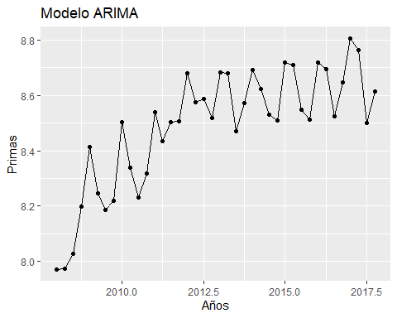

#Estacionaria en varianza   
ggtsdisplay(zPrimas_log)

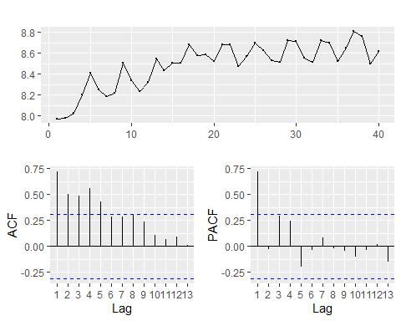

#Los ACF y PACF son los gráficos que muestran los residuos.

#Estacionaria en media   
ggtsdisplay(diff(zPrimas_log))

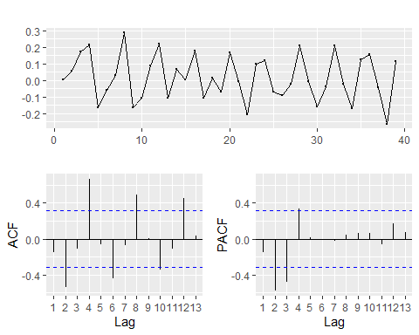

# Modelo ARIMA

fit1=auto.arima(oPrimas,lambda=0)  
summary(fit1)

## Series: oPrimas   
## ARIMA(0,1,0)(0,1,1)[4]   
## Box Cox transformation: lambda= 0   
##   
## Coefficients:  
## sma1  
## -0.6185  
## s.e. 0.1830  
##   
## sigma^2 estimated as 0.007238: log likelihood=31.97  
## AIC=-59.94 AICc=-59.51 BIC=-57.07  
##   
## Training set error measures:  
## ME RMSE MAE MPE MAPE MASE  
## Training set -93.54831 388.8768 301.9985 -2.36378 6.164447 0.7294924  
## ACF1  
## Training set -0.3575378

#residual analysis  
ggtsdisplay(fit1$residuals)

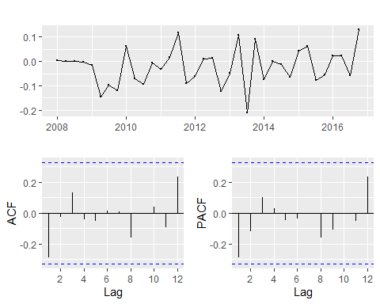

#El arima lo que me está generando es el modelo sin los residuos (en ACF y PACF) de manera   
#automática que estaba obteniendo al tranformar en logaritmo y al realizar la diferencia para   
#hacer estacionaria la serie.

La hipotesis nula de este test las autocorrelaciones de hasta un desfase k son iguales a 0.Es decir, que los valores de los datos son aleatorios e independientes hasta un cierto número de desfases. En nuestro caso son 12 desfases porque son 12 retardos.

#box-Ljung Test  
Box.test(fit1$residuals,lag=6, fitdf=3, type="Lj")

##   
## Box-Ljung test  
##   
## data: fit1$residuals  
## X-squared = 4.1928, df = 3, p-value = 0.2414

Box.test(fit1$residuals,lag=8, fitdf=3, type="Lj")

##   
## Box-Ljung test  
##   
## data: fit1$residuals  
## X-squared = 5.4651, df = 5, p-value = 0.3618

Box.test(fit1$residuals,lag=12, fitdf=3, type="Lj")

##   
## Box-Ljung test  
##   
## data: fit1$residuals  
## X-squared = 9.1663, df = 9, p-value = 0.4221

Box.test(fit1$residuals,lag=24, fitdf=3, type="Lj")

##   
## Box-Ljung test  
##   
## data: fit1$residuals  
## X-squared = 20.534, df = 21, p-value = 0.4877

fprimas.arima=forecast(fit1)  
  
#Se acepta la hipotesis nula porque nuestro nivel de significación es superior a 0.05. Es decir, a un nivel de confianza de 95% se acepta la hipótesis nula.